附件

文水县城区增量自建房禁止用作经营性场所公示名单

序号 | 社区 | 姓名 | 是否为集体经济组织  成员 | 修建时间 | 层数 | 建筑面积 | 结构类型 | 是否经营 | 备注
1 | 冀周社区 | 武*亮 | 是 | 2022.4.20 | 2 | 500 | 砖混 | 否
2 | 冀周社区 | 郭*琦 | 是 | 2022.4.17 | 2 | 350 | 砖混 | 是
3 | 冀周社区 | 武*成 | 是 | 2022.4.17 | 2 | 300 | 砖混 | 是
4 | 北关社区 | 孙*明 | 否 | 2023.11.15 | 2 | 500 | 砖混 | 是
5 | 章多社区 | 张*强 | 是 | 2025.6.26 | 1 | 1500 | 钢结构 | 否
6 | 私评社区 | 樊 * | 是 | 2022.3.2 | 1 | 1000 | 钢结构 | 是
7 | 冀周社区 | 张*昌 | 否 | 2023.10.13 | 2 | 4400 | 钢结构 | 否

序号 | 社区 | 姓名 | 是否为集体经济组织  成员 | 修建时间 | 层数 | 建筑面积 | 结构类型 | 是否经营 | 备注
8 | 韩村社区 | 韩*卿 | 是 | 2022.3.25 | 2 | 300 | 砖混 | 否
9 | 韩村社区 | 韩*刚 | 是 | 2025.4.21 | 2 | 320 | 砖混 | 否
10 | 韩村社区 | 王*安 | 否 | 2022.9.22 | 2 | 400 | 砖混 | 否
11 | 韩村社区 | 李*明 | 是 | 2025.4.21 | 3 | 600 | 砖混 | 否
12 | 私评社区 | 李*陆 | 是 | 2025.6.17 | 1 | 300 | 砖混 | 否
13 | 桑村社区 | 段*海 | 否 | 2024.11.2 | 2 | 400 | 砖混 | 否

编号1位置图
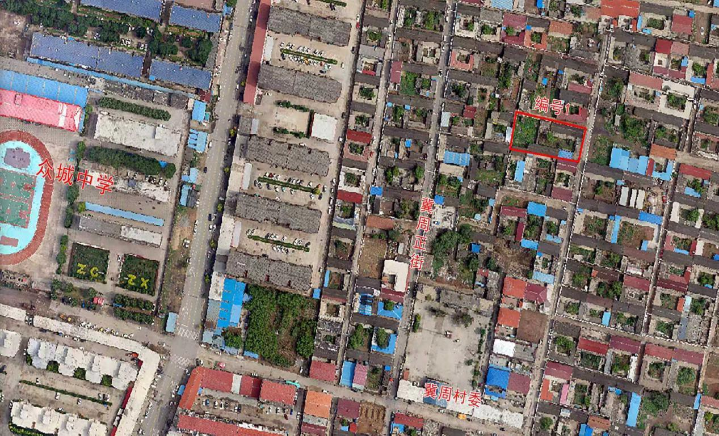

编号1现状图
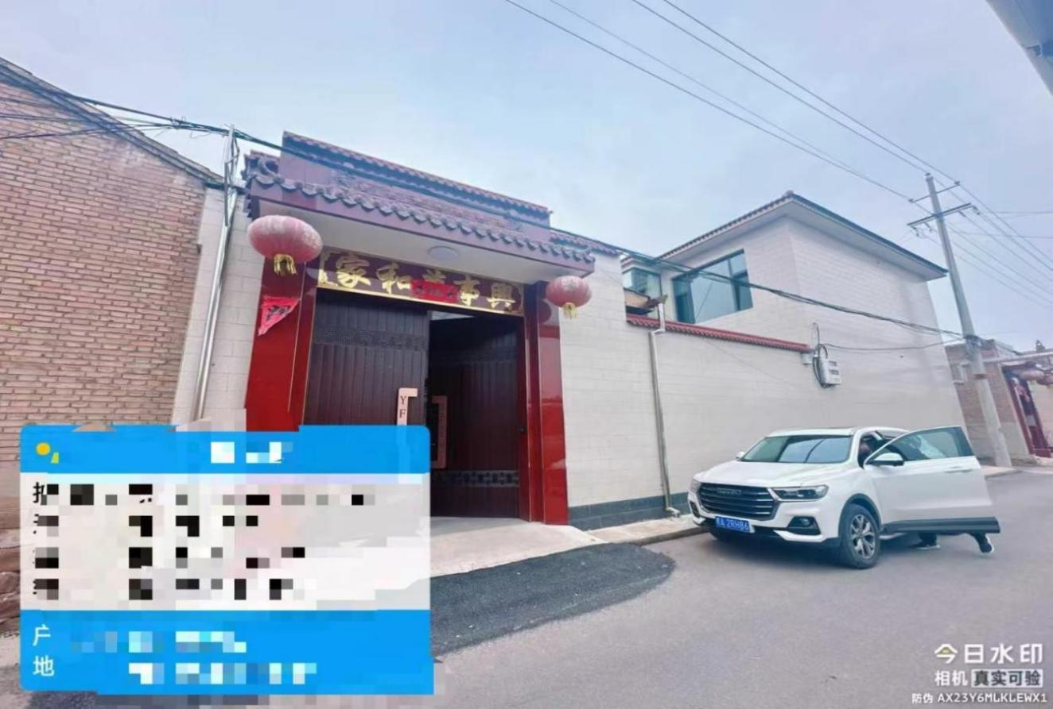
编号2位置图
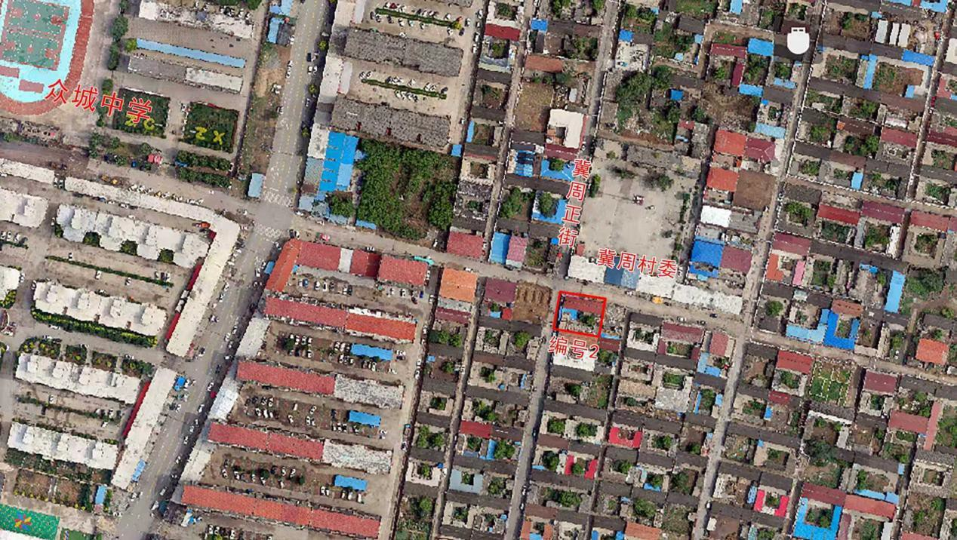

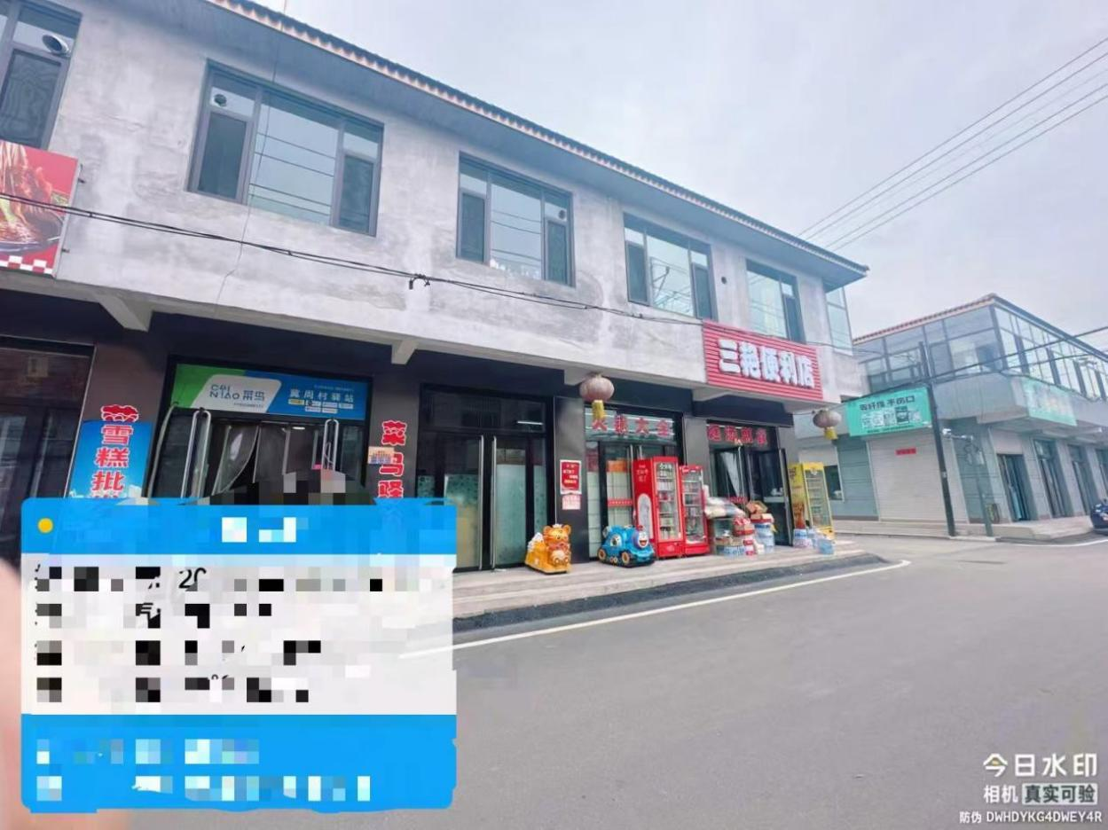
编号2现状
编号3公示图

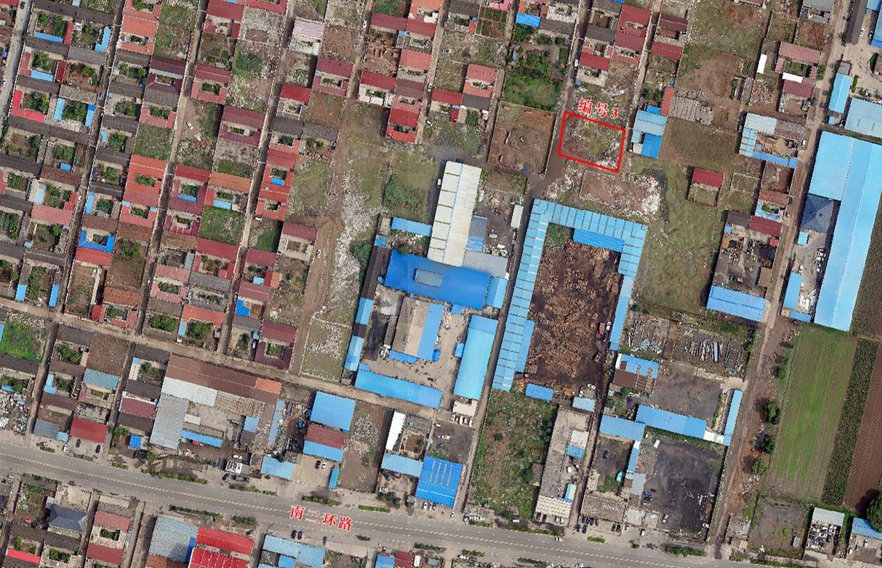

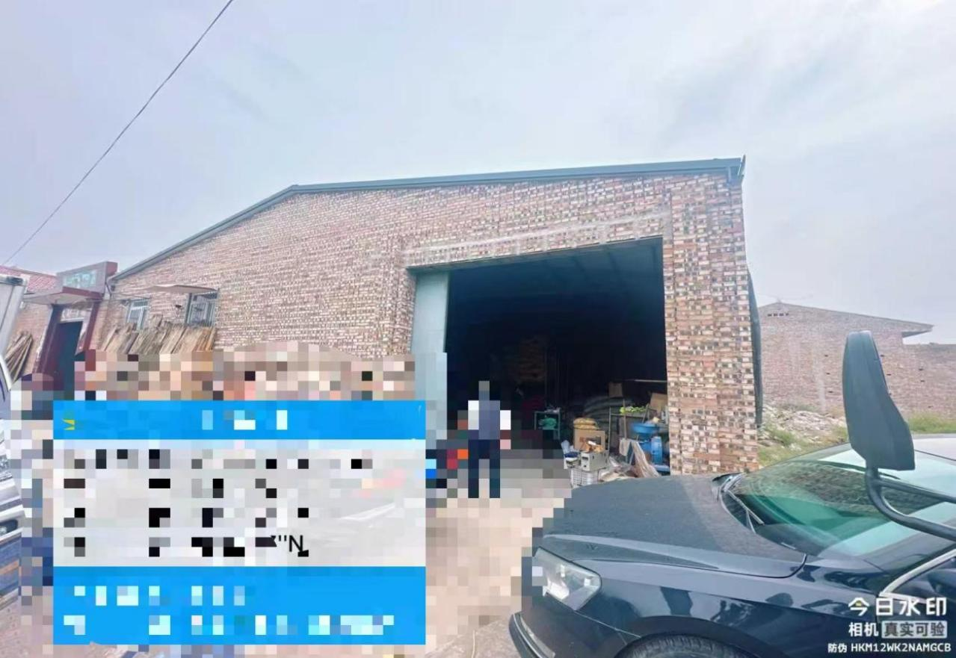
编号3现状图
编号4位置图
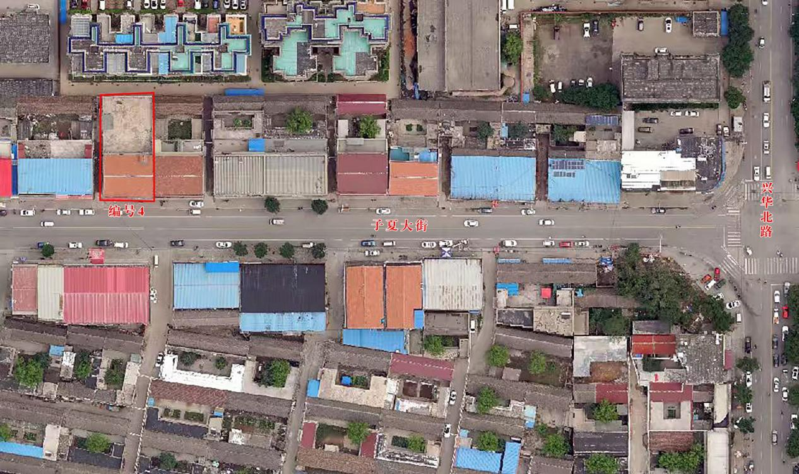

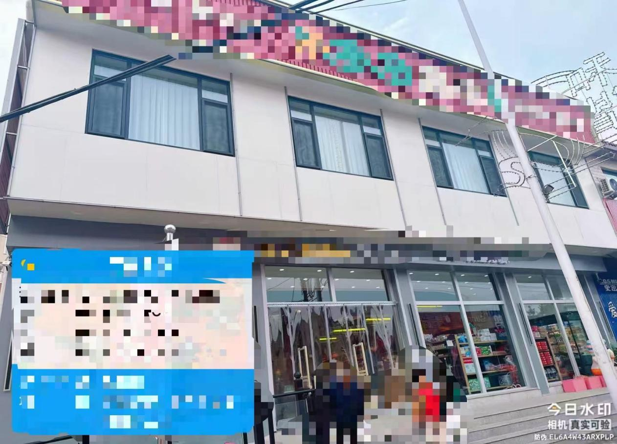
编号4现状图
编号5位置图
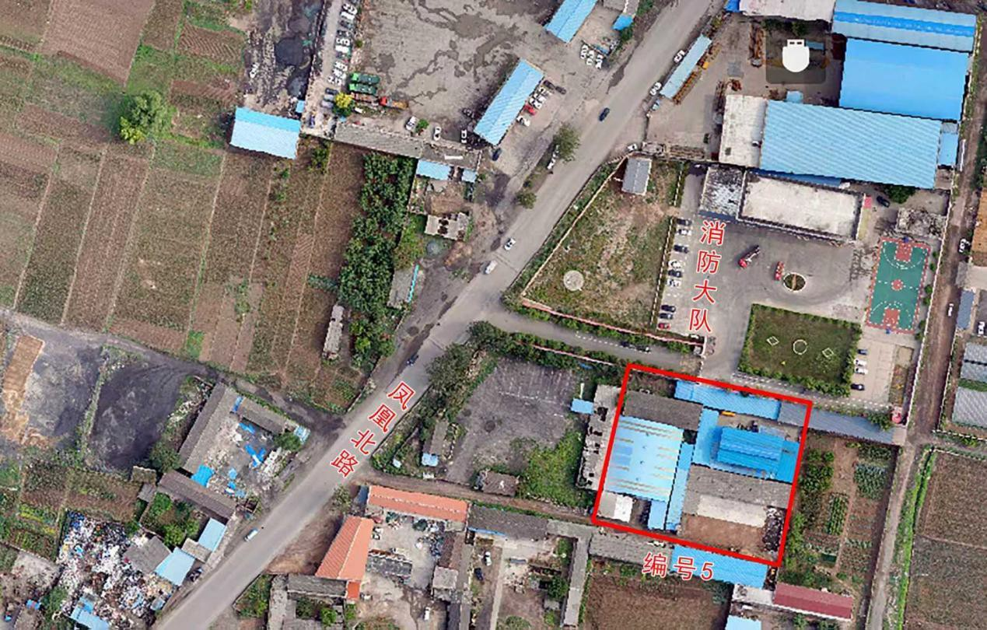

编号5现状图
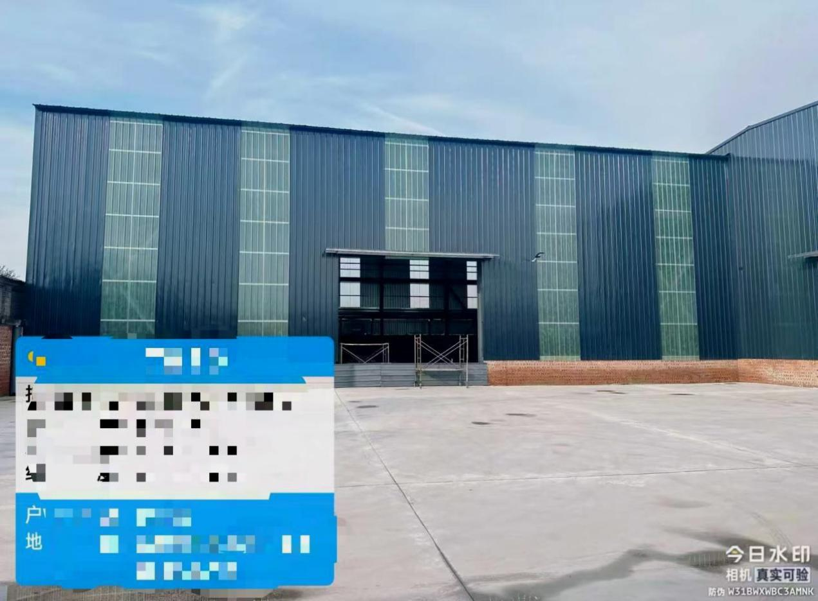
编号6位置图
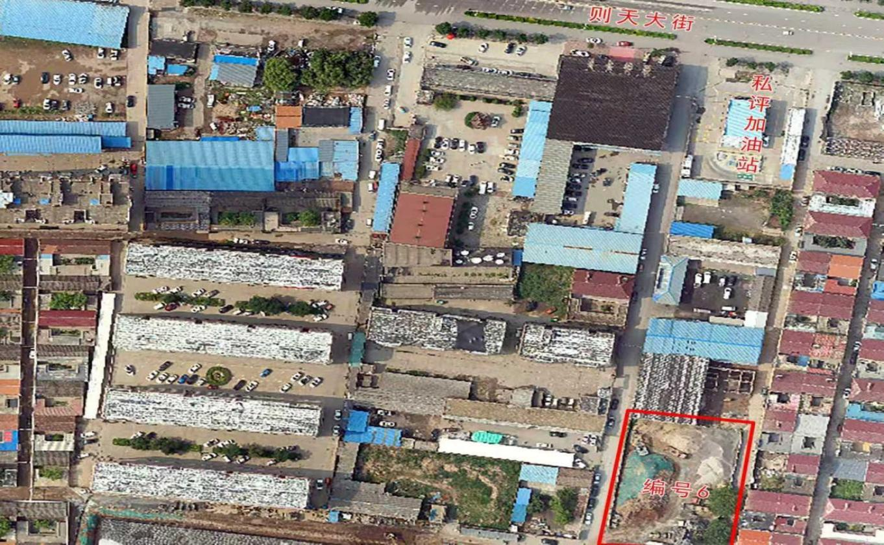

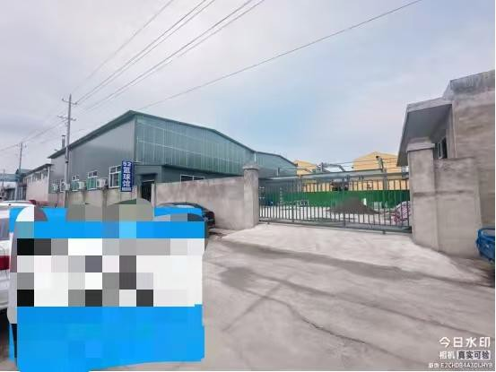
编号6现状图
编号7位置图
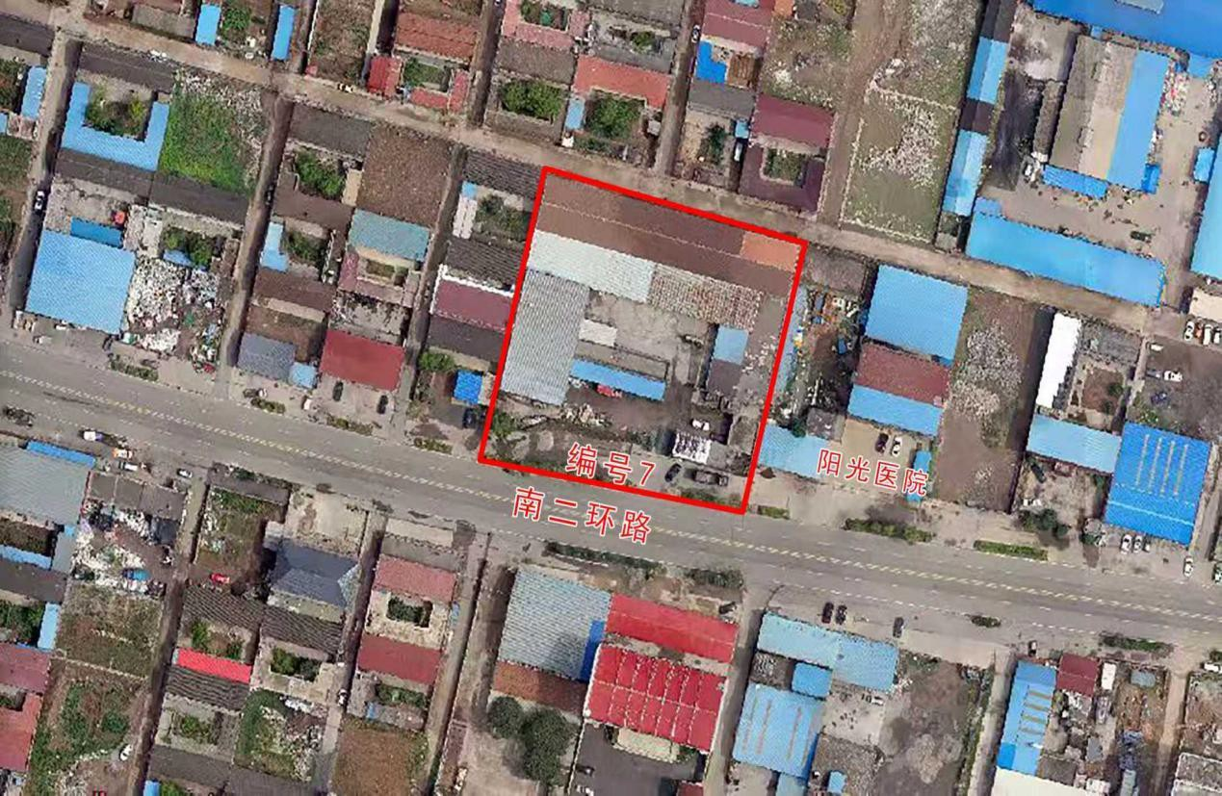

编号7现状图
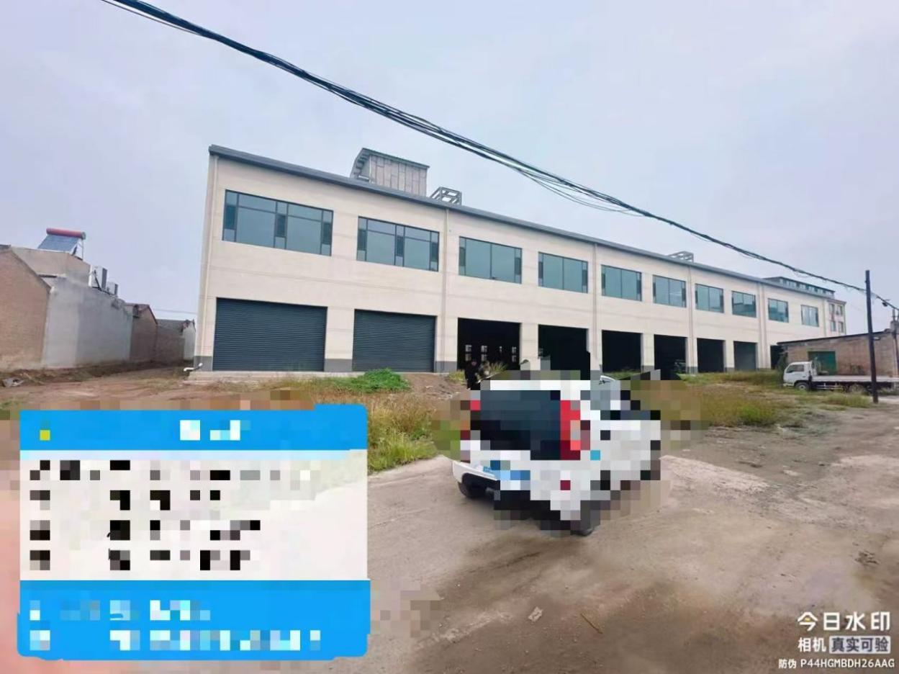
编号8位置图

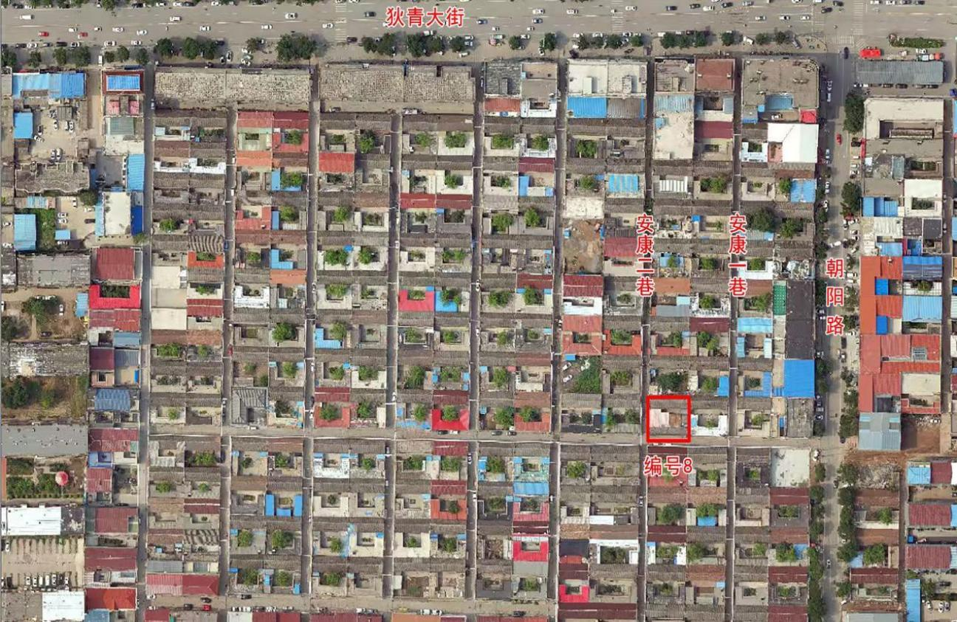

编号8现状图

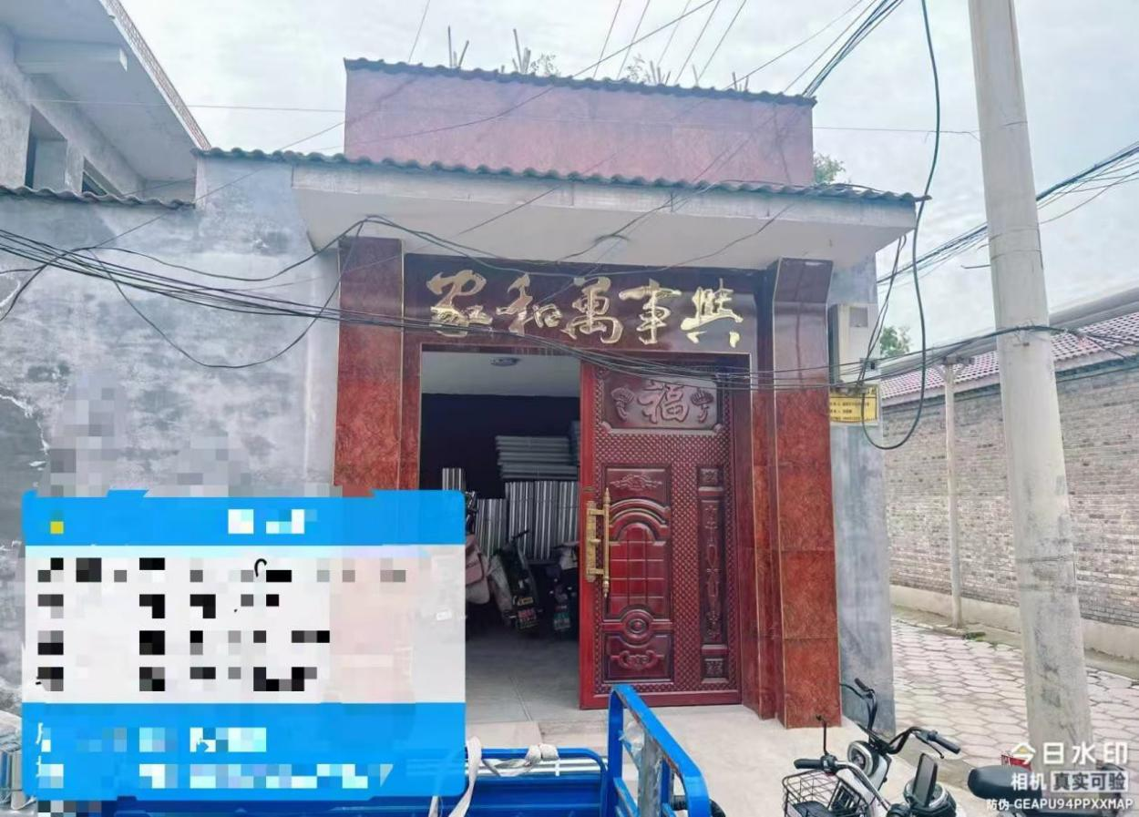
编号9位置图
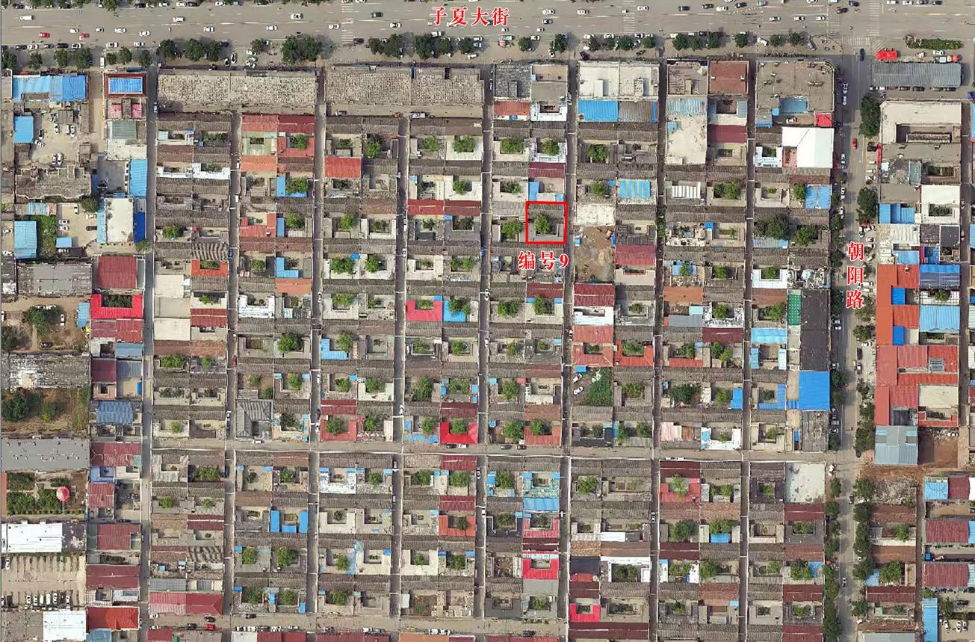

编号9现状图
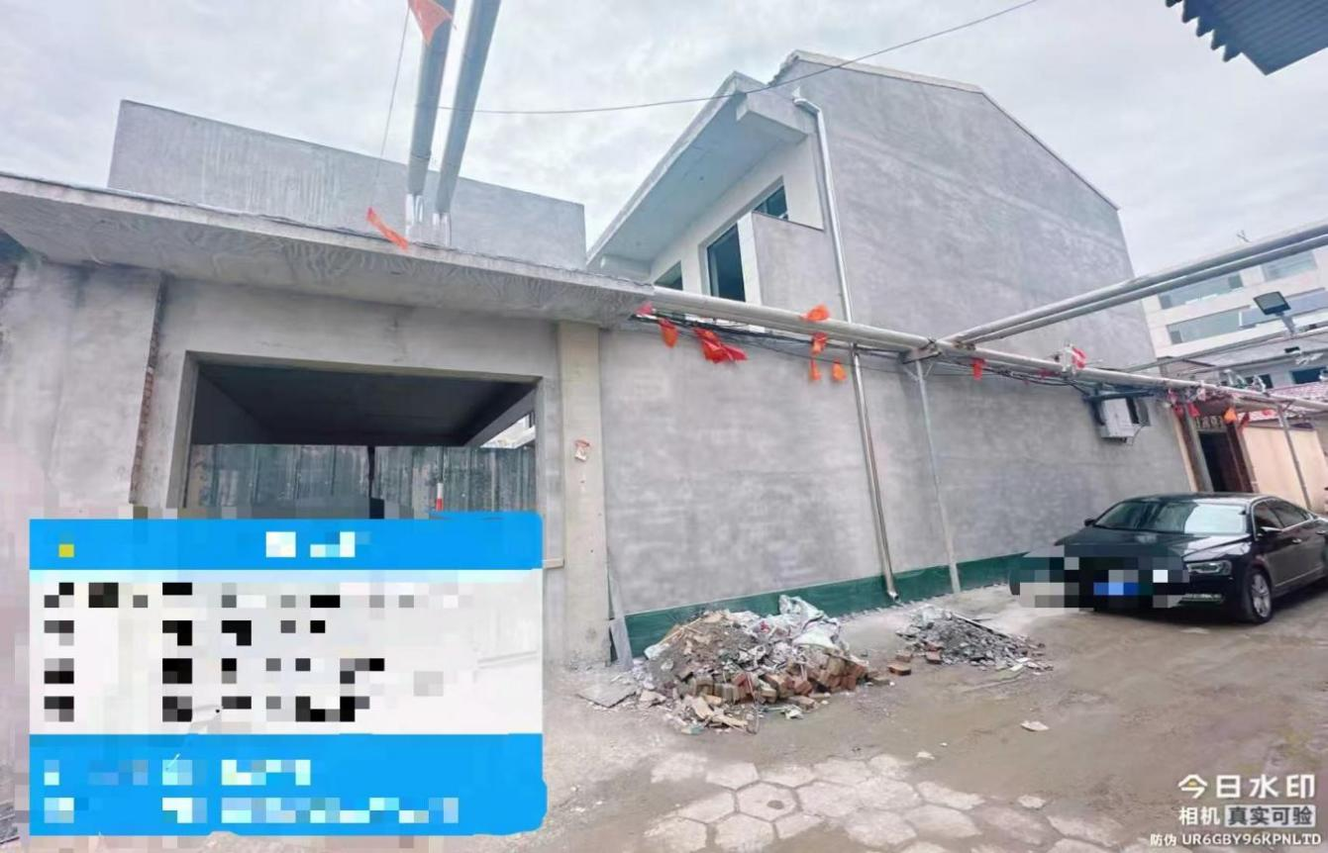

编号10位置图
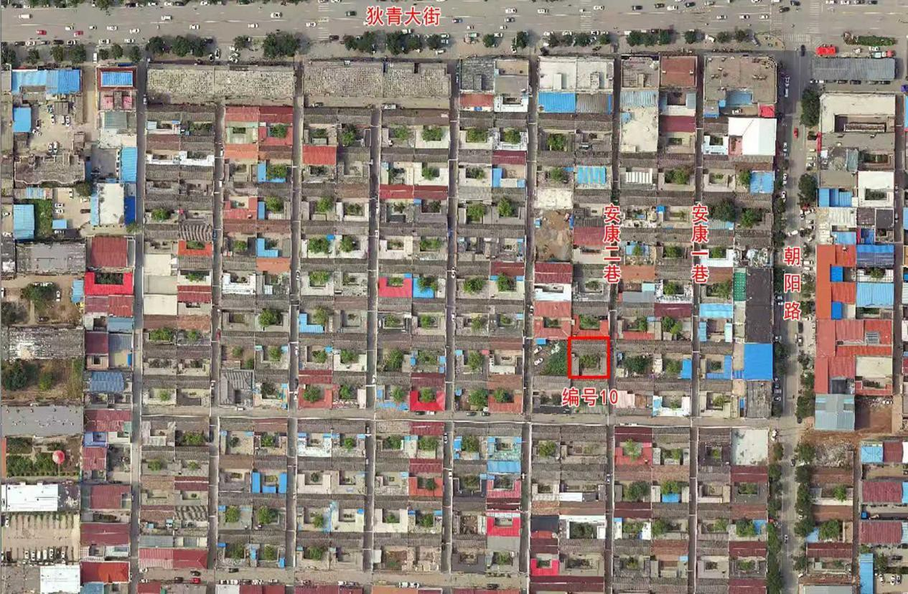

编号10现状图
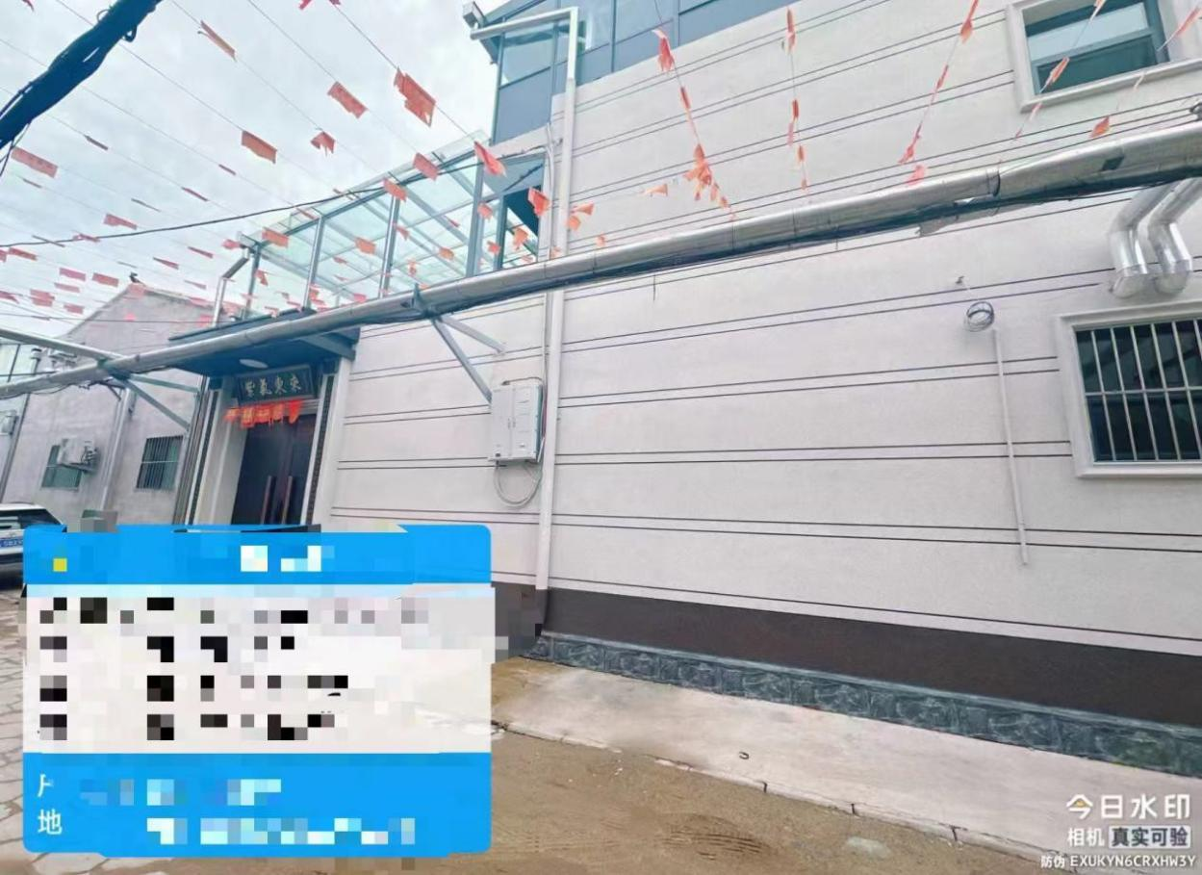

编号11位置图
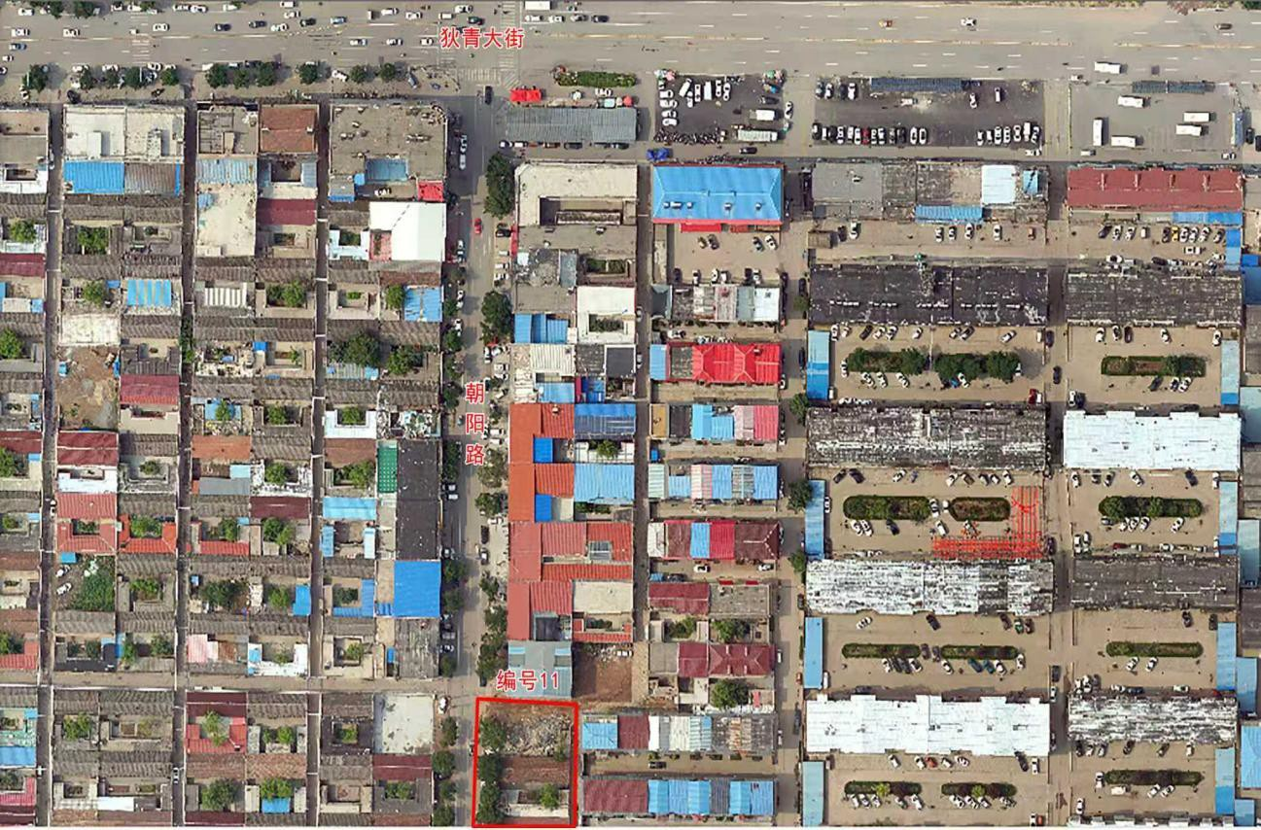

编号11现状图

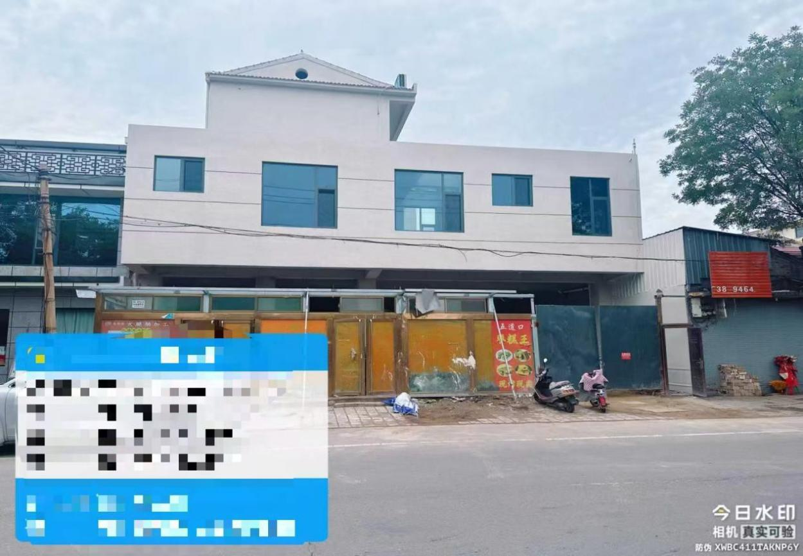

编号12位置图
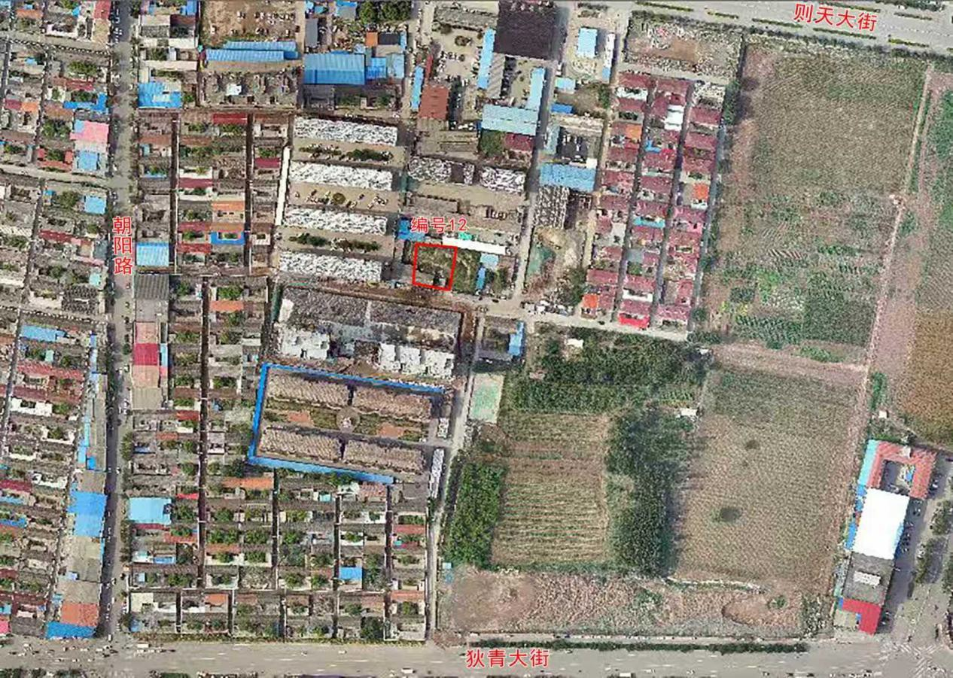

编号12现状图
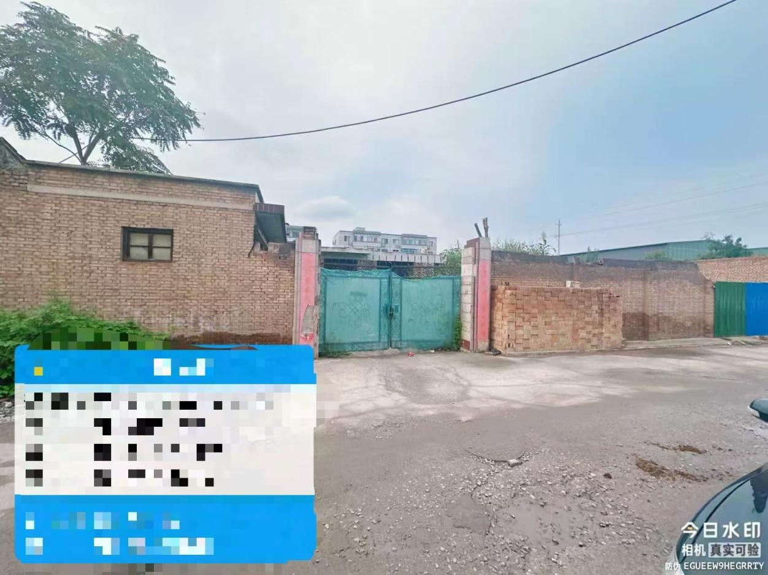

编号13位置图
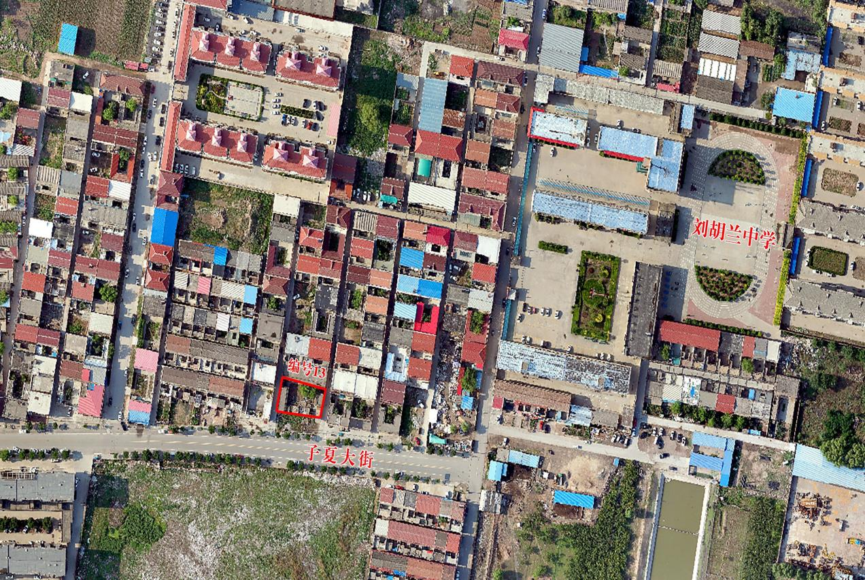

编号13现状图
